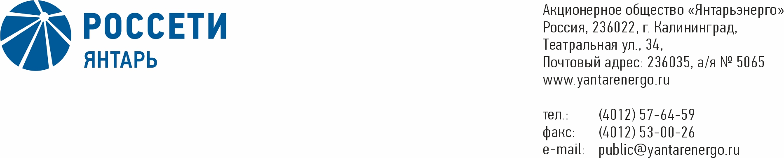

**ПРОТОКОЛ**

**Заседания Совета директоров**

**13.08.2019 № 3**

**Калининград**

Заседание Совета директоров проводится в форме заочного голосования.

Председательствующий – Председатель Совета директоров – Маковский И.В.

Корпоративный секретарь – Кремков В. В.

Члены Совета директоров, проголосовавшие заочно (предоставившие письменное мнение): Маковский И. В., Бычко М.А., Колесников М.А, Ожерельев А. А., Павлов А.И., Парамонова Н.В., Юткин К.А.

Число членов Совета директоров, проголосовавших заочно (предоставивших письменное мнение), составляет 7 из 7 избранных.

Кворум для проведения заседания Совета директоров составляет не менее половины от числа избранных членов Совета директоров Общества (пункт 15.12 статьи 15 Устава АО «Янтарьэнерго»). Кворум для проведения заседания Совета директоров имеется.

**Повестка дня:**

1. О Комитете по стратегии Совета директоров АО «Янтарьэнерго».

**ВОПРОС № 1:** О Комитете по стратегии Совета директоров   
АО «Янтарьэнерго».

**Вопрос, поставленный на голосование:**

1. Создать Комитет по стратегии Совета директоров АО «Янтарьэнерго».

2. Утвердить Положение о Комитете по стратегии Совета директоров АО «Янтарьэнерго» в соответствии с Приложением № 1 к настоящему решению Совета директоров.

3. Предложить членам Совета директоров АО «Янтарьэнерго» направить в двухнедельный срок свои предложения по кандидатам для избрания в состав Комитета по стратегии Совета директоров АО «Янтарьэнерго».

4. Рассмотреть вопрос об избрании членов Комитета по стратегии на очередном заседании Совета директоров АО «Янтарьэнерго».

**Итоги голосования по данному вопросу:**

|  |  |  |  |
| --- | --- | --- | --- |
| **Ф.И.О.**  **члена Совета директоров** | **Варианты голосования** | | |
|  | “За” | “Против” | “Воздержался” |
| Маковский Игорь Владимирович | «ЗА» | - | - |
| Бычко Михаил Александрович | «ЗА» | - | - |
| Колесников Михаил Александрович | «ЗА» | - | - |
| Ожерельев Алексей Александрович | «ЗА» | - | - |
| Павлов Алексей Игоревич | «ЗА» | - | - |
| Парамонова Наталья Владимировна | «ЗА» | - | - |
| Юткин Кирилл Александрович | «ЗА» | - | - |

**Решение принято.**

**Принятое решение по вопросу № 1 повестки дня:**

1. Создать Комитет по стратегии Совета директоров АО «Янтарьэнерго».

2. Утвердить Положение о Комитете по стратегии Совета директоров АО «Янтарьэнерго» в соответствии с Приложением № 1 к настоящему решению Совета директоров.

3. Предложить членам Совета директоров АО «Янтарьэнерго» направить в двухнедельный срок свои предложения по кандидатам для избрания в состав Комитета по стратегии Совета директоров АО «Янтарьэнерго».

4. Рассмотреть вопрос об избрании членов Комитета по стратегии на очередном заседании Совета директоров АО «Янтарьэнерго».

Дата составления протокола 13 августа 2019 года.

Председатель

Совета директоров И.В. Маковский

Секретарь

Совета директоров В.В. Кремков